隰县宏达加油站职业病危害定期检测报告
1、用人单位名称、地址及联系人
企业名称 | 隰县宏达加油站
单位地址 | 隰县城南乡五里后村
职业卫生负责人 | 柳万忠 | 联系电话 | 18233085155
2、技术服务项目组人员名单
项目负责人 | 闫泽敏
行业技术人员 | 王 锟
卫生工程人员 | 张子朝
公共卫生人员 | 范爱清
检测负责人 | 闫泽敏
检测人员 | 闫泽敏、闫瑞、宁文伟、樊芳芳
检验负责人 | 师淑芳
报告书审核人 | 王高田
报告书签发人 | 李 彦
- 现场调查、现场采样、现场检测的专业技术人员名单、时间，用人单位陪同人
现场调查人员 | 闫泽敏、范爱情、张子朝、王锟、宁文伟、杨圣宇
现场采样、测量人员 | 闫泽敏、闫瑞、宁文伟、樊芳芳
用人单位陪同人 | 柳万忠
检测日期 | 2025.9.25
检测类型 | 定期检测
报告日期 | 2025.10.25

4、证明现场调查、现场采样、现场检测的图像影像

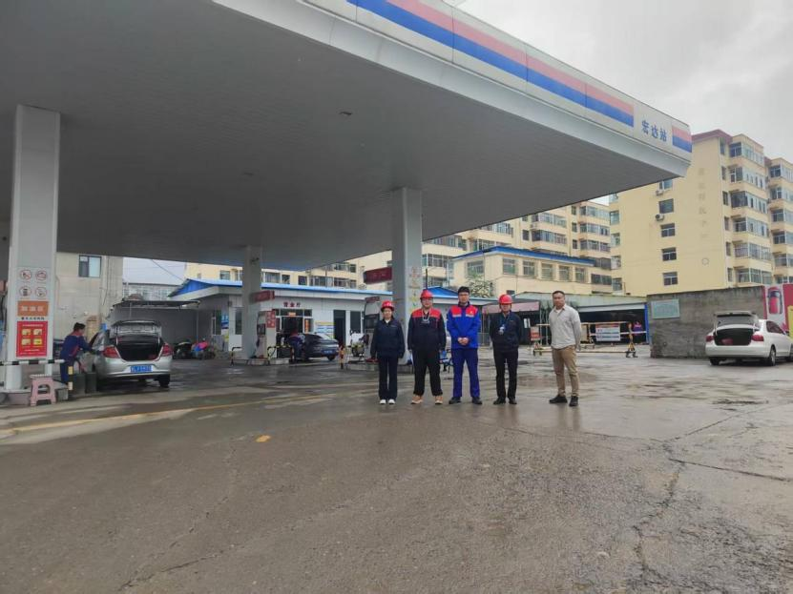
企业显著位置前合影
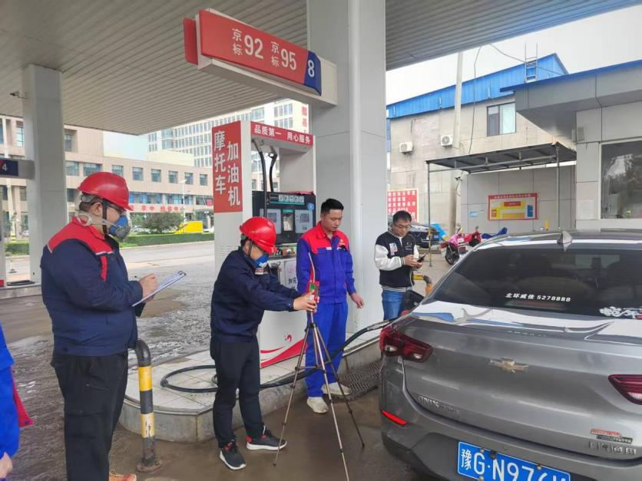
汽油加油机处采样
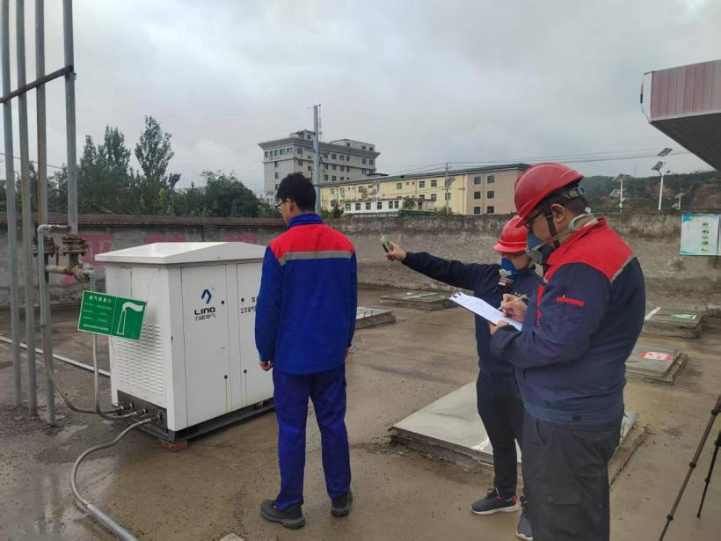
噪声检测
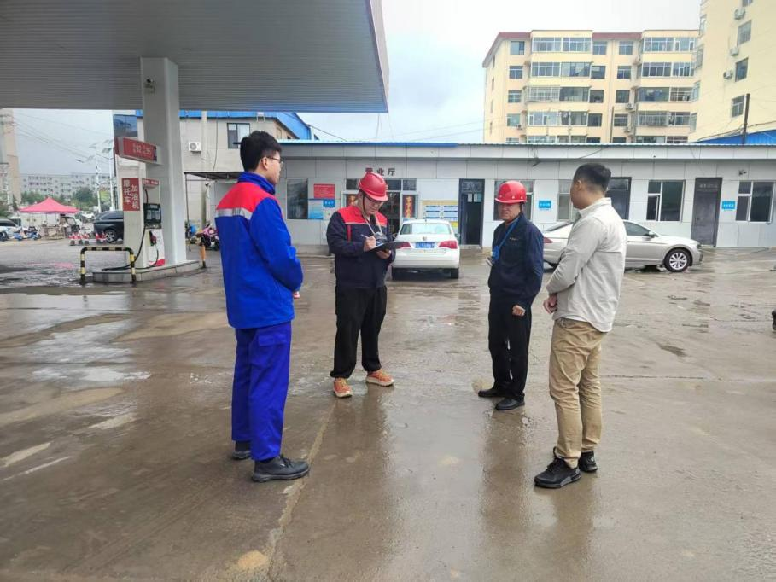
调查照片

